Uitwerkingen Meetkunde MULO-B 1912 Openbaar
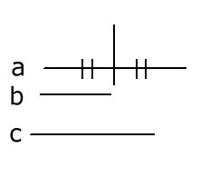
Opgave 1.

In de afbeelding hiernaast zien we de lengtes voor a, b en c afgebeeld.

We moeten construeren

Stel , hetgeen overeenkomt met . We kunnen dus p construeren als vierde evenredige van 1, en a. De constructie zien we hieronder:
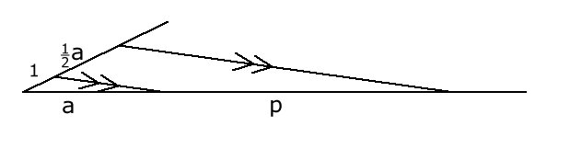

Stel, hetgeen overeenkomt met . We kunnen dus q construeren als vierde evenredige van 1, en b. De constructie zien we hieronder:
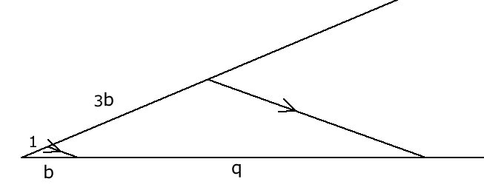

Stel , hetgeen overeenkomt met . We kunnen dus r construeren als vierde evenredige van 1, c en c. De constructie zien we hieronder:
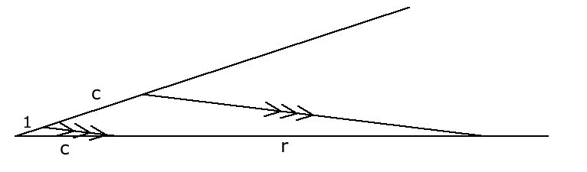

We hebben nu dus gevonden, dat

We construeren nu

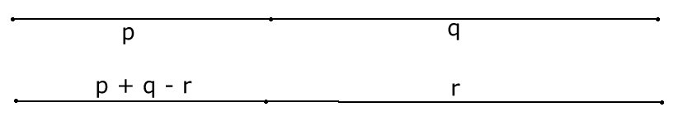
In de bovenste tekening is zien we . In de onderste tekening is daar vanaf rechts r vanaf getrokken en zien we links .

We vinden dus , hetgeen overeenkomt met .

x is dus middelevenredig tussen 1 en k.

In de tekening hieronder is x geconstrueerd.

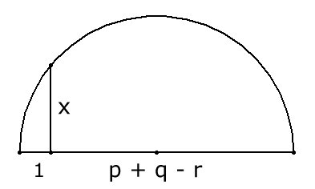

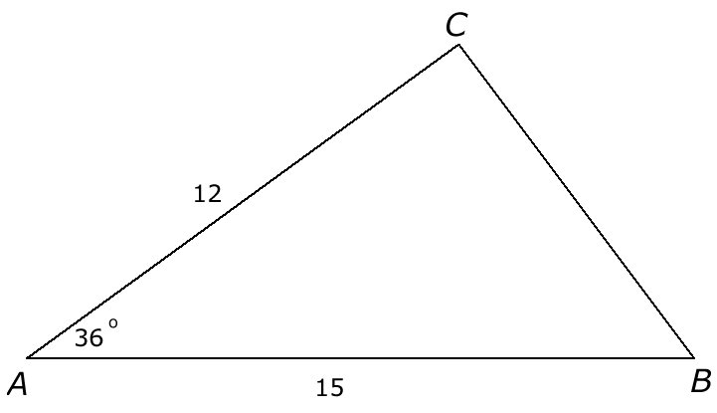
Opgave 2.

.

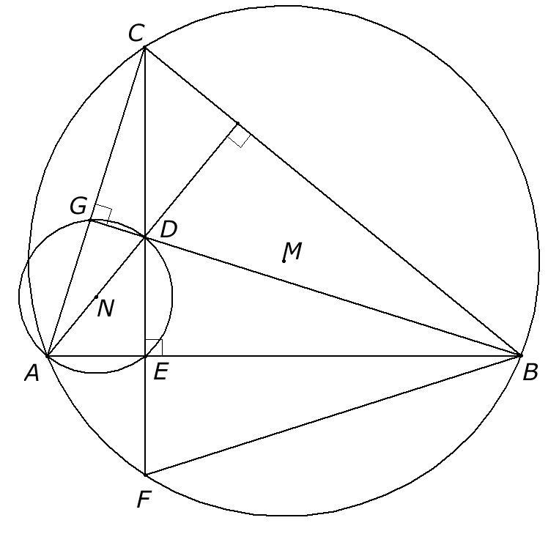
Opgave 3.

CE en BG zijn hoogtelijnen in , dus in vierhoek AEDG zijn de overstaande hoeken AGD en AED samen , dus is AEDG een koordenvierhoek, dus .
(1).
(2)
Uit (1) en (2) volgt .

